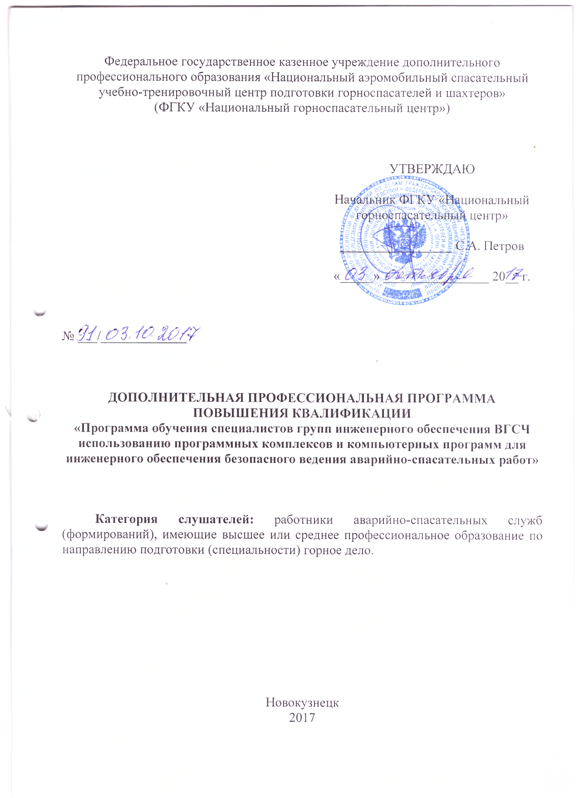

Цель и задачи освоения дополнительной профессиональной программы
Цель освоения дополнительной профессиональной программы повышения квалификации: приобретение навыков выполнения расчётов с использованием программных комплексов (далее – ПК) «Вентиляция», «Водоснабжение», «Ударная волна», задач «Инструкции по локализации и ликвидации последствий аварий на опасных производственных объектах, на которых ведутся горные работы», и оценки индивидуального и коллективного риска при ведении аварийно-спасательных работ.
УЧЕБНЫЙ ПЛАН ДОПОЛНИТЕЛЬНОЙ ПРОФЕССИОНАЛЬНОЙ ПРОГРАММЫ
Дополнительной профессиональной программой предусмотрено проведение лекций и практических занятий. При реализации данной программы используются современные системы теоретического обучения, с использованием компьютерной техники, и освоения практических навыков с элементами решения ситуационных задач.
Форма обучения – очная. Продолжительность учебных занятий при 5-дневной рабочей неделе – 8 часов в день. Общее количество часов – 40, из них, лекций – 17, практических занятий – 21, экзамен – 2. Распределение часов по темам и видам занятий приведено в таблице 1.
Таблица 1 – Тематический план дополнительной профессиональной программы повышения квалификации
№ п/п | Наименование разделов | Всего часов | в том числе |  | Форма контроля
 |  |  | Лекции | Практические занятия
1. | Роль и место групп инженерного обеспечения при ликвидации аварий на горнодобывающих предприятиях | 4 | 4 | -
2. | Основы работы программных комплексов «Вентиляция», «Ударная волна», «Водоснабжение» для расчётов шахтных вентиляционных сетей при нормальных технологический процессах и в аварийных ситуациях | 14 | 12 | 2
3. | Оценка риска при ведении аварийно-спасательных работ на объектах ведения горных работ | 5 | 2 | 3
4. | Инженерные расчёты при локализации различных видах аварий на опасных производственных объектах ведения подземных горных работ | 14 | 4 | 10
5. | Экзамен | 3 | 3 | - | 2
Итого: |  | 40 | 25 | 15

